29.11.2021.
TECHNIKA
Temat: Urządzenia techniczne w moim domu. Bezpieczne użytkowanie.
W naszych domach obecnie mamy wiele różnych urządzeń technicznych. Te urządzenia ułatwiają nam pracę. Pozwalają zaoszczędzić czas, który możemy poświęcić na odpoczynek. Na przykład, kiedy pralka pierze my możemy robić coś innego. Można czytać książki
albo pójść na spacer. Trzeba pamiętać o bezpiecznym korzystaniu z nich.
Skorzystajcie z linku i obejrzyjcie filmik.
https://www.youtube.com/watch?v=xqVym7AjIFY
Zapamiętajcie te zasady!

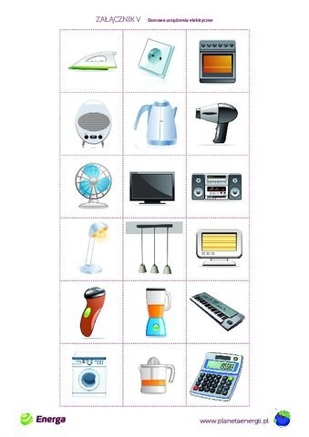
Zadanie:
Podpiszcie urządzenia na ilustracjach.
Zadanie
Na kartce wypiszcie nazwy kilku urządzeń technicznych, które macie w domu. Zastanówcie się w jaki sposób ułatwiają wam życie. Napiszcie krótko.

ZAJĘCIA ROZWIJAJĄCE KOMUNIKOWANIE SIĘ
Popracujmy dziś trochę nad emocjami.
Samoocena to zbiór sądów i opinii, jakie mamy na własny temat. Formułuje się ona na podstawie naszych osobistych doświadczeń oraz opinii innych ludzi o nas samych. Poziom samooceny decyduje o tym jak się zachowujemy w różnych sytuacjach. Pozytywna samoocena daje pewność siebie, wiarę w swoje możliwości. Jej konsekwencją jest przychylny stosunek do innych, lepsze kontakty z ludźmi, efektywniejsze działanie.
ZADANIE 1
Samoocena swoich mocnych stron.
Praca w parach – proszę, abyście połączyli się na messengerze w parach lub poprosili jakiegoś członka rodziny do tego zadania. Ustalcie, kto będzie mówił pierwszy. Osoba I mówi osobie II o swoich mocnych stronach, zaczynając od słów (Zdania możecie sobie zapisać w zeszycie i odczytć):
Moją mocną stroną jest…
Lubię w sobie to, że…
Cenię w sobie to, że…
Osoba II uważnie słucha. Po 2 minutach następuje zmiana mówiących. Jeżeli jakaś para ma wyraźne kłopoty można się zamienić rolami i opowiadać o tym, jakie według nas ma mocne strony, co może w sobie lubić, co może w sobie cenić kolega z pary. Osoba słucha o sobie samym, później rewanżuje się partnerowi.
Myślę, że zadanie jest dla Was zrozumiałe, w razie problemu proszę pisać lub dzwonić. Podczas tego zadania będziecie mieli okazję ze sobą porozmawiać, a nawet zobaczyć się.
ZADANIE 2
Celem tego ćwiczenia jest danie Wam szansy dokładniejszego przyjrzenia się sobie, swoim zasobom, emocjom i potrzebom. Uzupełnijcie dymki.(powiększcie karty pracy przed wydrukowaniem !)

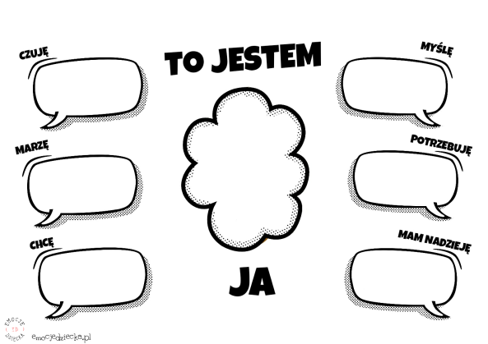

ZADANIE 2
Mapa emocji posłuży Wam do pomocy w zrozumieniu, co dzieje się z Waszym ciałem podczas, gdy odczuwacie poszczególne emocje, w których częściach ciała dane emocje się „pojawiają” i do jakich zachowań mogą nas prowadzić. Spróbujcie ją wypełnić przez kolejne dni aż do środy (do kolejnej lekcji). Ciekawe, czy zapełnicie wszystkie pola.

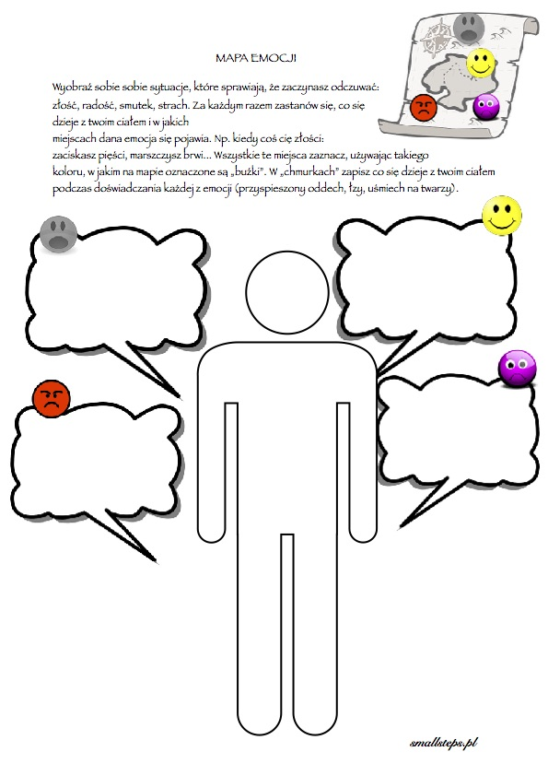

ZADANIE 3
Odpowiedzcie na pytania w karcie pracy.
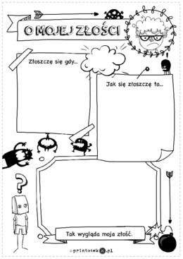

GOSPODARSWO DOMOWE
Temat: Zasady nakrywania do stołu.

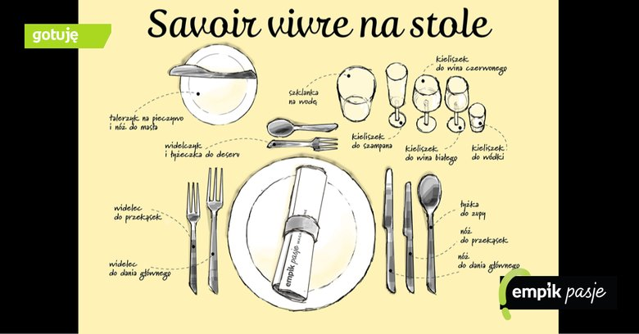

Obejrzyj film na YOU TUBE: Dr Irena Kamińska-Radomska radzi jak odpowiednio nakryć stół! )W dobrym stylu)

Zadanie: Przygotuj nakrycie stołu dla 4 osób zgodnie z zasadami. Udekoruj stół z okazji świąt Bożego Narodzenia. Zrób zdjęcie i prześlij.
Przedmiot : Zajęcia rozwijąjące zainteresowania . ( 1 godzina )
Temat : Przygotowanie wróżb i zabaw andrzejkowych dla klasy .
Proszę przygotować z internetu po jednej wróżbie lub zabawie andzejkowej dla koleżanek i kolegi (przygotowują dziewczęta), dla koleżanek przygotowuje ( Bartosz J.) Na jedną osobę ma przypadać jedna wróżba lub zabawa andrzejkowa . Propozycje wróżb lub zabaw andrzejkowych zapisz w zeszycie w tabeli :
 | Imię ucznia | Wróżba lub zabawa andrzejkowa
1
2
3
4
5
6

Przedmiot : PdP – Ogród .( 2 godziny)
Temat : Jakie warzywa można przechowywać rzez zimę .
1 . Do przechowywania przez zimę nadają się buraki , cebula , chrzan , marchew , pietruszka korzeniowa , skorzonera , seler , por i kapusta .
2 .Warzywa takie jak kalarepa , kalafior , rzodkiewka , pomidory czy ogórki można również przechowywać , ale zaledwie przez kilka dni .
3 . Najmniejszą trwałość mają natki warzyw i warzywa liściowe , które można przechować nie dłużej niż przez kilka dni .
4 . Odmiany warzyw do przechowywania .
Nie bez znaczenia jest wybór odpowiedniej do przechowywania odmiany , choć obecnie w sklepach ogrodniczych można kupić bardzo dużą gamę odmian warzyw dobrze się przechowujących .
5 . Z polskich odmian cebuli do długotrwaego przechowywania doskonałe są późne odmiany :
Sochaczewska (łagodna w smaku) i Wolska ( o smaku ostrym) . Spośród kapust polecane są odporne na pękanie : Aros F1 , oraz Langedijker HOR . Wśród odmian marchwi , najlepszą trwałość przechowalniczą mają odmiany późne , takie jak Jawa , Koral i Perfekcja . W przypadku buraków , pietruszki i selerów , większość uprawianych w Polsce odmian ma podobną trwałość przechowalniczą .

Temat : Jak przechowywać marchew na zimę . W domu czy piwnicy ?
1 . Marchew należy do grupy warzyw trwałych , które można bezpiecznie przechowywać przez dłuższy czas . Do przechowywania marchwi należy zachować wymagane normy dla temperatury i wilgotności powierza .
2 . Zasady uprawy marchwi przeznaczonej do przechowywania .
Na jakość przechowywania największy wpływ ma prawidłowa uprawa marchwi . Z myślą o przechowywaniu marchwi należy uprawiać odmiany póżne , które najlepiej nadają się do tego celu . Takimi odmianami marchwi są np. Perfekcja , Koral Nord , Bercoro , Vita Longa, Flacoro i Berjo . Wysiew nasion przeprowadza się zazwyczaj w maju . Uprawiając marchew przeznaczoną do przechowywania , bardzo ważne jest aby nie przekraczać zalecanych dawek nawozu , gdyż nadmiar azotu może znacznie obniżyć trwałość przechowalniczą korzeni marchwi .
Termin zbioru marchwi do przechowywania jest bardzo ważny . Marchew można zbierać w różnych stadiach dojrzałości . Najlepiej przechowują się korzenie dojrzałe , ale nie za stare. Tą fazę dojrzałości rozpoznaje się , gdy zielona część nadziemna zaczyna lekko brązowieć . Marchew , którą chce się długo przechowywać , należy zbierać w pierwszej połowie października . Pogoda w czasie zbioru jest ważna . Najlepiej zbierać marchew w dni chłodne , bezdeszczowe , ale jednocześnie pochmurne , kiedy ziemia jest lekko wilgotna . Zebraną marchew należy najszybciej przenieść do pomieszczenia przechowalniczego, co zapobiega jej wysychaniu .

WYCHOWANIE FIZYCZNE
Temat: Igrzyska Olimpijskie.
Proszę o obejrzenie załączonego poniżej filmiku.
https://youtu.be/j7EAgPJtqZU
Odpowiedz na pytania:
- Gdzie odbyły się pierwsze Igrzyska Olimpijskie.
- Narysuj kółka olimpijskie w kolorze.
- Co ile lat odbywają się Igrzyska Olimpijskie.
Odpowiedzi proszę prześlijcie na adres soswry@wp.pl - podaj imię i klasę. Powodzenia.
Emilia Nowak

